Pango Design Suite（PDS）安装和License配置

本文为智芯融网络大学和北京慧众科芯电子技术有限公司联合创作，如需转载，请注明：智芯融网络大学和北京慧众科芯电子技术有限公司原创。
北京慧众科芯电子技术有限公司是紫光同创公司CPLD/FPGA产品分销商和技术合作伙伴，可向客户提供紫光同创全系列、高性价比CPLD/FPGA产品，同时可向客户提供器件选型、License申请、原理图设计和审查等售前售后服务，详情欢迎访问：www.hzkxtechcom。

1、PDS介绍和软件安装
Pango Design Suite（简称PDS）是紫光同创公司一款基于多年FPGA软件技术攻关与工程实践经验而研发的拥有国产全自主知识产权的大规模FPGA开发软件，可支持千万门级FPGA器件的全流程设计和开发。
PDS可支持从代码综合、资源映射、布局布线、约束生成、时序分析、在线调试以及比特文件生成等全流程FPGA开发。
PDS还可兼容多款第三方工具，比如仿真工具Modelsim、Questasim，第三方综合工具Synplify等。
以下是PDS的开发流程图，从图中可看出，开发过程与国外器件的开发基本一致，具有较好的易用性。用户在具有国外厂家CPLD/FPGA开发基础的情况下，很容易使用PDS完成国产CPLD/FPGA的开发。
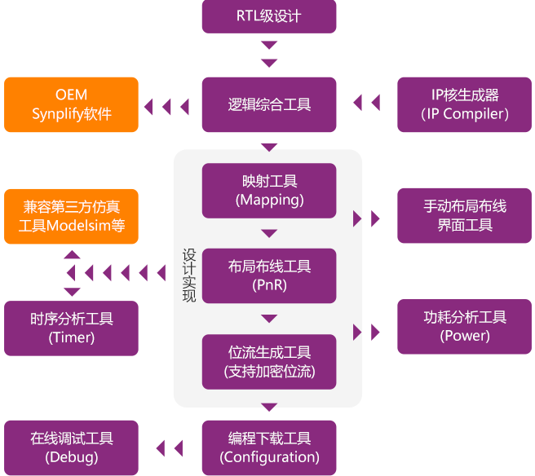
图1：PDS开发流程

PDS软件可以从紫光同创公司官网：www.pangomicro.com下载，建议下载2020.3版本，该版本支持Synplify综合。下载完成后，可以直接点击setup.exe启动安装，安装过程可一路点击Next，过程相对比较容易，在此不再叙述。
安装完成后，在开始使用PDS前，首先需要配置PDS的License（License可通过我司申请）。如还需使用第三方综合工具Synplify Pro OEM版本（优点是可支持VHDL & Verilog混合工程的综合），则还需要申请Synplify的License。
注：如无特别说明，本课件所介绍的例程均使用PDS 2020.2版本完成，且支持Synplify Pro综合。
2、PDS License配置
PDS安装完成后，第一次启动PDS时会出现PDS License配置界面，如下图所示；
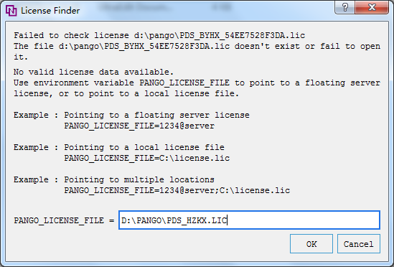
图2：PDS第一次启动界面
此时用户需要在界面中指定PDS License文件位置，配置完成后点击OK，完成PDS License配置；如指定License文件后仍无法跳转到PDS主界面，则说明PDS License未能正常工作，此时可联系我司提供技术支持。
PDS License配置成功并运行后的主界面如下图所示，初始的操作界面包含四个选项，分别是新建工程、打开工程、打开用户手册和打开示例工程。
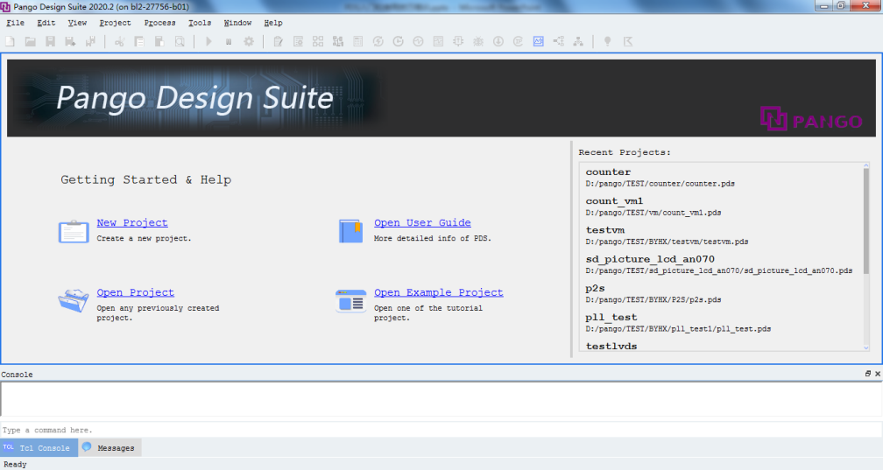
图3：PDS主界面
3、Synplify OEM版本License配置
在主界面点击EDIT菜单，选择Preferences，选中License，操作界面如下图所示；在 SNPSLMD_LICENSE_FILE文本框中指定Synplify的license文件路径，然后点击OK。
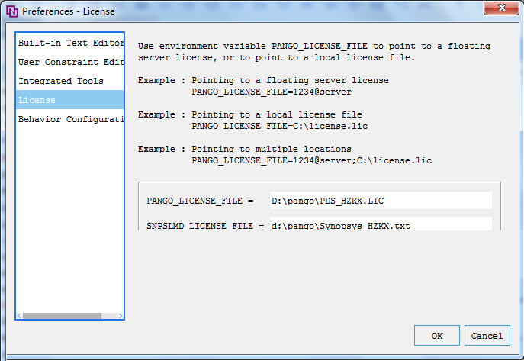
图4：Synplify OEM版本License配置界面

要使用Synplify综合，除需要在PDS下指定Synplify License位置外，还需要通过我的电脑配置一个环境变量才能完成Synplify License的配置，环境变量的配置界面如下图所示。
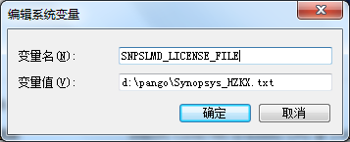
图5：Synplify环境变量配置
配置完成后通过PDS主界面的Project菜单的Project Setting将综合工具配置为Synplify Pro，如下图所示。此时可通过综合一个工程的方式来验证Synplify License是否已配置成功，如PDS显示工程综合成功，则说明Synplify 的License已工作，如提示软件License无效，则说明License未配置成功，此时可联系我司提供技术支持。
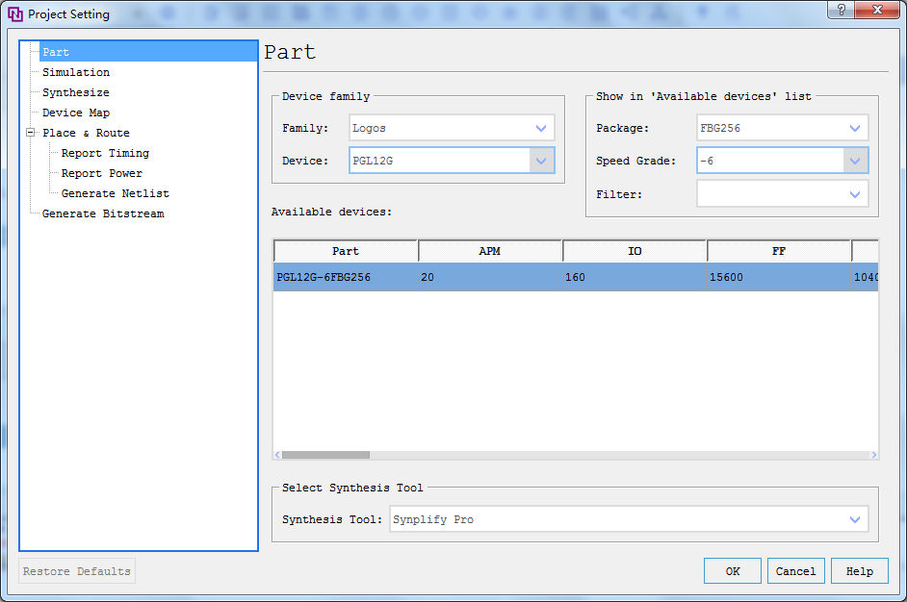
图6：综合工具选择界面

至此，PDS安装和License的配置过程就已全部完成。在这过程中，如有任何问题，欢迎随时与我司联系。

